ADI – SOYADI: ……………………………… 17.04.2018

4.SINIF SOSYAL BİLGİLER “BİREYSEL ÖZGÜRLÜK” KONU TESTİ
Puan:
1 - Aşağıdakilerdenhangisibireyselözgürlüğüifadeeder?
A) Ülkeyiyönetecekkişilerebireyselolarakkararvermek.
B) İstediğidavranışıhiçbirsınırkoymadanistediği her yerdeyapabilmek.
C) Kimseninbaskısıolmadankendikararlarınıverebilmekveuygulayabilmek.
D) Üyesiolduğutopluluklarda, yalnızcakendikararlarınıkabulettirmekveuygulamak.

2 - Aşağıdakilerdenhangisibağımsızbirülkeile ilişkilendirilemez?
A) Milliegemenlik B) DarbeteşebbüsüC) KişiselhaklarD) Anayasalözgürlükler

Atatürk’egörebaşkaülkelerebağımlı, adetaonlarınkuklasıolmuşbir millet, zamanlatarihsahnesindensilinir.
3 - Yukarıdakicümledesözüedilen “başkaülkelerinkuklasıolmak” ifadesiileanlatılmakistenenaşağıdakilerdenhangisindeaçıklanmıştır?
A) TeknolojikürünlerinibaşkaülkelerdenalmakB) Kenditarihiniyabancıülkelerdenöğrenmek
C) Başkaülkelerindirektifleriyleyönetilmek D) Sahnesanatlarındayabancıülkelerebağımlıolmak

4 - Aşağıdakiülkelerdenhangisibağımsızolarak nitelendirilemez?
A) Ekonomikalandadışarıyamuhtaçolmayanülkeler
B) Tarımdaürettikleriylekendikendilerineyetenülkeler
C) İçişlerindekendikararlarınıçekinmedenverebilenülkeler
D) Askerialandagelişmişülkelerdeneğitimvedestekalanülkeler

5 - 23 Nisan 1920’de TürkiyeBüyük Millet Meclisi’ninaçılmasıileaşağıdakilerdenhangisi gerçekleşmemiştir?
A) Egemenlikmilletinoldu.B) Ülkemizinyönetimbiçimicumhuriyetoldu.
C) Yenibirdevletintemelleriatıldı. D) Bağımsızlığımıziçinbiraşamagerçekleşti.

* Yönetmeyetkisi * Hakimiyet * Hürolmak
6 - Verilenifadelerleeşleştirildiğindeaşağıdakikavramlardanhangisiaçıktakalır?
A) BağımsızlıkB) AnayasaC) Egemenlik D) Özgürlük

7 - Ülkemizinbağımsızlığınıkorumakiçin;
I. Etkinvatandaşolmak II. Tarihimiziöğrenmek III. Ülkemizinkalkınmasıiçinçalışmak
davranışlarındanhangileriniyapmalıyız?
A) Yalnız I B) I ve II C) II ve III D) I, II ve III

8 - Türkiye’ninyönetimsistemindeaşağıdakilerdenhangisi yoktur?
A) Yasama, yürütmeveyargıorganlarıvardır. B) Cumhurbaşkanıhalktarafındanseçilir.
C) Gerçekleşenyönetimparlamentersistemdir. D) SeçilenmilletvekilleriTBMM’yioluşturur.

9 - Ülkemizinyönetimşekliolancumhuriyet, hangitarihtegerçekleştirilenolaylabelirlenmiştir?
A) 1920 B) 1923 C) 2014 D) 2017

I. Atatürk’ünçocuklaraçokdeğerverdiğinin
II. Yönetmeyetkisininçocuklaraverildiğinin
III. Bağımsızlığımızınçocuklaraemanetedildiğinin
10 - Atatürk’ün 23 Nisan gününüçocuklarabayramolarakarmağanetmesiyukarıdakilerdenhangileriningöstergesidir?
A) Yalnız I B) I ve III C) II ve III D) I, II ve III

11 – Aşağıdaki cümlelerde boş bırakılan yerlere uygun ifadeleri yerleştirin. (18p)

tarihimizi | tam bağımsız | çocuklara
demokrasiyi | bireysel özgürlüğü | TBMM

* Atatürk, bağımsızlık ve milli egemenliğimizi geleceğimiz olan …………………… armağan etmiştir.

* 23 Nisan 1920’de …………….. ‘nin açılmasıyla Türk halkı kendi kararlarını vermeye başladı.

* ……………………………… olan kişiler, kendi seçimlerini yapabilir, düşüncelerini özgürce ifade edebilir.

* Atatürk’e göre …………………….. ülkeler, başka ülkelere muhtaç olmayan ulusların ülkeleridir.

* Bağımsızlığımızı korumak için ………………………. iyi öğrenmeli ve …………………. korumalıyız.

12 – Aşağıdaki çocuklardan bireysel özgürlüğe sahip olanları işaretleyin. (10p)

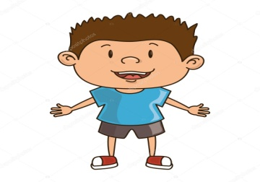 | 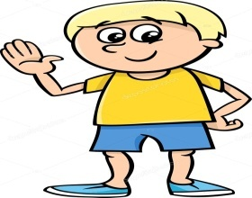 | 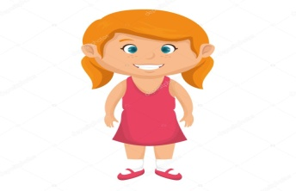
Ders çalışma, oyun oynama ve eğlenme zamanlarımı kendim planlarım. | Ailem, bütün kararları benim yerine alır. | Topluluk karşısında konuşarak düşüncelerimi özgürce ifade edebilirim.

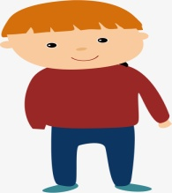 | 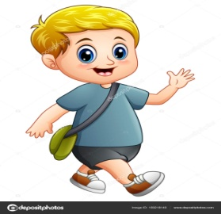
Ülkemde güvenlik sorunu olduğu için sokakta güvenle oynayamıyorum. | Sporcu olmak istiyorum bunun için spor akademisine gidiyorum.
-
13 – Ülkemizin Cumhurbaşkanlık sistemine geçmeden önceki sistemi olan parlamenter sistemde hangi görevlerin, hangi organ tarafından yerine getirildiğini eşleştirin. (12p)

a | Yasama |  | Bağımsız mahkemeler
b | Yürütme |  | TBMM
c | Yargı |  | Cumhurbaşkanı ve bakanlar kurulu
-
www.HangiSoru.com
Test soruları 6’şar puandır.

Başarılar Dilerim…

Mehmet Gürdal TEKİN

